輸入業者用（自社保管）

品質管理監督システム基準書・手順作成モデル

この基準書・手順作成モデル（以下「本モデル」という。）は、「限定第三種医療機器製造販売業者を除く第三種医療機器製造販売業者」※向けに作成したものです。
本モデルは、次の①～③の条件に該当する製造販売業者を想定して作成しています。下記の注意事項に留意し、自社の実情に即した内容の基準書や手順を作成してください。
- 同一法人の国内登録製造所にて、「試験検査（目視）」、「包装・表示」、及び「最終製品の保管」のみを行う。
- 滅菌製品を取り扱い、植込医療機器及び設置管理医療機器を取り扱わない。
- 「主たる組立て」、「滅菌」を海外登録製造所に外部委託する。

≪注意事項≫

１ 本モデルはあくまでも参考です。
自社の実情に即した基準書、手順書等を作成してください。

２ 本モデルとは別に、製品標準書等を作成する構成としています。これらは別途自社で作成してください。

３ 植込医療機器及び設置管理医療機器を製造販売する場合は、QMS省令においてそれぞれに応じて要求される以下の項目も含めて、基準書や手順を作成する必要があります。
・設置業務（第42条関係）
・植込医療機器に係る製品の追跡可能性の確保（第49条関係）
・植込医療機器固有の要求事項（第59条関係）

４ 本モデルでは、QMS省令において手順を確立し、文書化することが要求されている項目のうち、製造販売する医療機器の特性によって内容が大きく異なる以下の項目については具体的な手順作成モデルを示していません。製造販売する医療機器に応じて必要となる以下の手順を自社で文書化してください。
・作業環境（第25条関係）
・製造工程等のバリデーション（第45条関係）
・滅菌工程のバリデーション（第46条関係）
・設備及び器具の管理（第53条関係）

５ 本モデルでは、QMS省令の要求事項では明記されていないものの、考え方の参考として「外部委託管理手順」を作成し掲載しています。（本文p11点線部分）

６ 本モデルでは、輸入業者の実態を踏まえて、QMS省令の購買管理の考え方を以下の図のとおりとしています。あくまでも一例ですが参考にしてください。

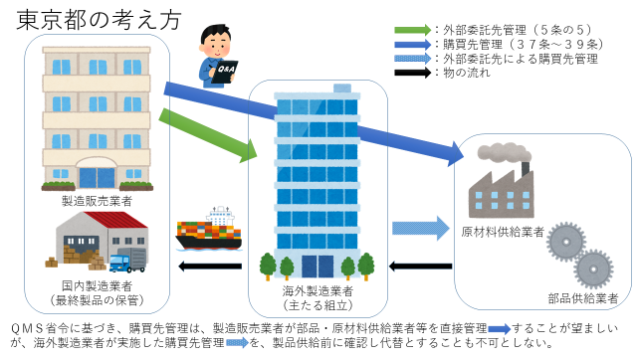

※ 第三種医療機器製造販売業者は、製造販売する品目によって「限定第三種医療機器製造販売業者」と「限定第三種医療機器製造販売業者を除く第三種医療機器製造販売業者」に分けられます。
○限定第三種医療機器製造販売業者
一般医療機器（クラスⅠ）のうち製造管理又は品質管理に注意を要するものとして厚生労働大臣が指定する医療機器以外の医療機器（以下「限定一般医療機器」※※という。）のみを製造販売する製造販売業者
○限定第三種医療機器製造販売業者を除く第三種医療機器製造販売業者
限定一般医療機器以外の一般医療機器を製造販売する製造販売業者

※※「限定一般医療機器」とは、一般医療機器のうち、平成26年8月6日厚生労働省告示第316号「医療機器及び体外診断用医薬品の製造管理及び品質管理の基準に関する省令第六条第一項の規定に基づき製造管理又は品質管理に注意を要するものとして厚生労働大臣が指定する一般医療機器」別表に掲げるもの及び製造工程において滅菌されるもの以外のものをいう。

令和６年２月
東京都健康安全研究センター
広域監視部医療機器監視課

